Stuttgarter Lapp Gruppe bildet in elf Ausbildungsberufen und Studiengängen aus
19 neue Auszubildende bei Lapp

Stuttgart, 1. September 2014

Zum diesjährigen Ausbildungsbeginn am 1. September 2014 starten heute 19 Schulabsolventen bei der Lapp Gruppe in ihr Berufsleben. Am Stammsitz in Stuttgart bildet der führende Anbieter von integrierten Lösungen und Markenprodukten im Bereich der Kabel- und Verbindungstechnologie in insgesamt elf Ausbildungsberufen und Studiengängen aus. Damit bietet die Lapp Gruppe vielfältige berufliche Perspektiven – sei es beispielsweise als Maschinen- und Anlagenführer, als Industriekaufmann oder durch ein duales Studium.

Andreas Lapp, Vorstandsvorsitzender der Lapp Holding AG: „Gut ausgebildete und qualifizierte Mitarbeiter sind ein wichtiger Baustein für den Erfolg unseres Unternehmens. Mit unserem Engagement im Bereich der Ausbildung übernehmen wir auch gesellschaftliche Verantwortung. Eine gute berufliche Ausbildung ist eine entscheidende Voraussetzung für eine erfolgreiche Zukunft, nicht nur für das Unternehmen, sondern für jeden einzelnen.“

Die Auszubildenden werden bei Lapp von Anfang an voll und ganz in das Unternehmen eingebunden. Im Zuge ihrer Ausbildung durchlaufen sie nahezu alle Abteilungen und lernen so das Unternehmen von der Pike auf kennen. Bereits vor dem offiziellen Ausbildungsstart wurden die neuen Auszubildenden gemeinsam mit den Ausbildern und den Ausbildungsbeauftragten zum „Kennenlern-Grillen“ eingeladen.

Die Ausbildung bei Lapp startet heute mit einer Schulungswoche. Hier lernen die Neuen ihre Kollegen kennen, erhalten einen Überblick über die Ausbildung innerhalb der Lapp Gruppe und lernen die Unternehmenswerte, die Branchen und Markenprodukte kennen. Den Abschluss der ersten Woche bildet ein gemeinsames Teamtraining mit allen Ausbildungsjahrgängen.

Um den Team-Gedanken und die Fähigkeit der Zusammenarbeit zu stärken, finden neben der klassischen Ausbildung auch Veranstaltungen und Projekte statt, bei denen die Auszubildenden aktiv eingebunden sind. Zum Beispiel die Organisation der jährlichen Jubiläumsfeier, der Messeauftritt bei den „azubi & studientagen“ und bei der „vocatium Stuttgart – Fachmesse für Ausbildung + Studium“ oder das Berufsinformations-Event „Jobshuttle – Nächster Halt Ausbildung/Studium“. Regelmäßige Schulungswochen und Team-Trainings sowie die Möglichkeit für ein paar Wochen in einer der Lapp Gesellschaften im Ausland zu arbeiten, ergänzen das vielfältige Ausbildungsprogramm. „So können sie nicht nur fachliche Qualifikationen, sondern vor allem auch wichtige soziale Kompetenzen erwerben“, erklärt Anne Voigt, Ausbildungsreferentin bei der U.I. Lapp GmbH.

Folgende Ausbildungsberufe werden bei Lapp in Stuttgart angeboten: Fachkraft für Lagerlogistik, Industriekaufmann, Informatikkaufmann, Kaufmann im Groß- und Außenhandel, Fachinformatiker Fachrichtung Systemintegration, Maschinen- und Anlagenführer Schwerpunkt Metall- und Kunststofftechnik und Mechatroniker. Hinzu kommen die Dualen Studiengänge BWL-Dienstleistungsmanagement-Logistikmanagement, BWL-Industrie, Wirtschaftsinformatik, Wirtschaftsingenieurwesen mit der Fachrichtung Elektrotechnik. Insgesamt werden zurzeit am Standort Stuttgart 64 junge Männer und Frauen ausgebildet.

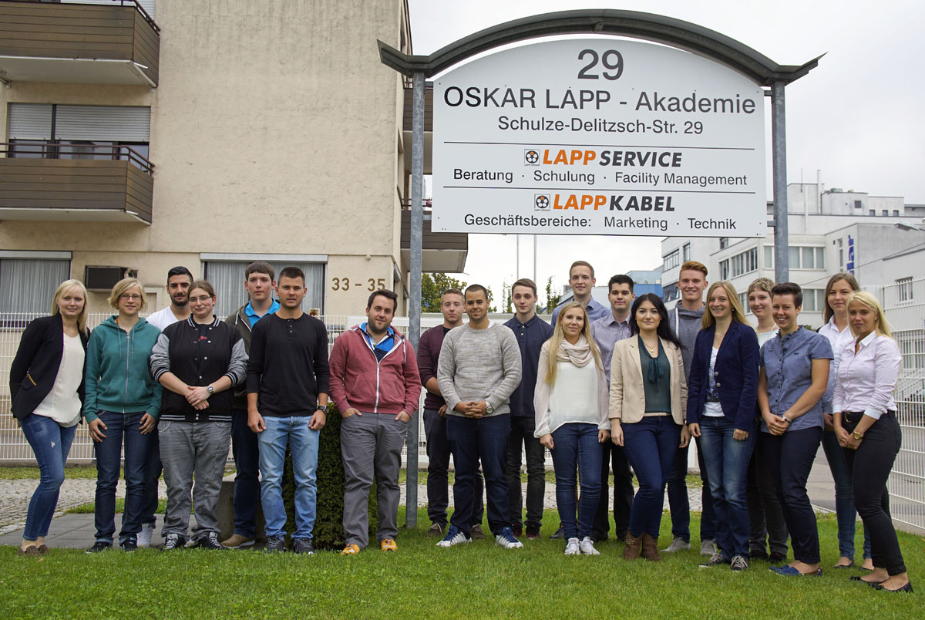
Bildunterschrift:
Mit einer Einführungsschulung in der Oskar-Lapp-Akademie begann der erste Arbeitstag der neuen Auszubildenden bei Lapp

Das Bild in druckfähiger Qualität finden Sie hier

www.lappkabel.de/presse

Über die Lapp Gruppe:
Die Lapp Gruppe mit Sitz in Stuttgart ist einer der führenden Anbieter von integrierten Lösungen und Markenprodukten im Bereich der Kabel- und Verbindungstechnologie. Zum Portfolio der Gruppe gehören Kabel und hochflexible Leitungen, Industriesteckverbinder und Verschraubungstechnik, kundenindividuelle Konfektionslösungen, Automatisierungstechnik und Robotiklösungen für die intelligente Fabrik von morgen und technisches Zubehör. Der Kernmarkt der Lapp Gruppe ist der Maschinen- und Anlagenbau. Weitere wichtige Absatzmärkte sind die Lebensmittelindustrie, der Energiesektor und Mobilität.

Die Unternehmensgruppe wurde 1959 gegründet und befindet sich bis heute vollständig in Familienbesitz. Im Geschäftsjahr 2012/13 erwirtschaftete sie einen konsolidierten Umsatz von 830 Mio. Euro. Lapp beschäftigt weltweit rund 3.200 Mitarbeiter, verfügt über 18 Fertigungsstandorte und mehr als 40 Vertriebsgesellschaften und kooperiert mit rund 100 Auslandsvertretungen.

